Les départs du marché du travail dans les régions à l’horizon 2020

Travail réalisé à partir d’Insee Première N°1255 - septembre 2009

Seuls 52 % des seniors occupent un emploi
En 2005, la France métropolitaine compte 11 millions de personnes âgées de 50 à 64 ans. Appelées seniors sur le marché du travail, elles représentent 28 % de la population en âge de travailler (15-64 ans) mais seulement 23 % de la population en emploi. Leur moindre présence sur le marché du travail s’explique notamment par les départs en retraite d’une partie d’entre eux. 52 % occupent un emploi, contre 67 % des 15-49 ans.
Cette proportion de seniors en emploi varie très fortement selon l’âge. Si 75 % des seniors de 50 à 54 ans occupent un emploi, ils ne sont plus que 55 % chez les 55-59 ans et 15 % chez les 60-64 ans. Ainsi, le taux d’emploi des 55-64 ans est de 37 %.
- Rappelez ce qu’est le taux d’emploi.
- Quel est le taux d’emploi des 50 à 64% ? Quel est l’écart avec celui de 15-49 ans ?
- Comment peut-on expliquer ce faible taux ?

Un tiers des actifs en emploi en 2005 aura quitté le marché du travail d’ici 2020
La majorité des seniors se sera définitivement retirée du marché du travail à l’horizon 2020. À ces départs s’ajouteront également ceux d’un certain nombre d’actifs âgés de 35 à 50 ans en 2005, qui auront dépassé la cinquantaine d’ici 2020. Au total, un tiers des actifs en emploi en 2005 devrait définitivement quitter le marché du travail d’ici 2020.
Depuis le début des années 2000, les départs à la retraite sont de plus en plus importants chaque année. La première génération du baby-boom, née en 1946, a atteint l’âge de 55 ans, à partir duquel les actifs en emploi commencent à se retirer définitivement du marché du travail. Le processus de départs en retraite des nombreuses générations du baby-boom est amorcé. Chaque année, le nombre de départs à la retraite augmente ; il sera très soutenu jusqu’en 2020.
L’ampleur des départs sera particulièrement marquée en Aquitaine, Poitou- Charentes, Limousin, Auvergne et Bourgogne (carte 1). À l’inverse en Île-de-France, Nord - Pas-de-Calais, Alsace, Pays de la Loire et Rhône-Alpes, régions plus jeunes, la part des actifs actuellement en emploi et qui seront définitivement sortis du marché du travail en 2020, est légèrement inférieure au taux national (34,8 %).
- Rappelez ce qu’est un actif et un actif occupé
- Quelle part des actifs ayant actuellement un emploi aura quitté le marché du travail en 2020 ?
- Quelle conséquence cela devrait-il a priori avoir sur l’emploi des jeunes ?

Carte 1 - Part des actifs en emploi en 2005 et retirés du marché du travail en 2020
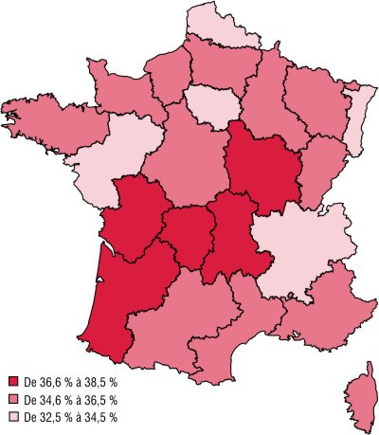
- Quelles sont les régions de France où la part des actifs qui se sera retiré du marché du travail en 2020 est la plus importante ?

Régions les plus concernées : celles où le poids démographique des seniors est le plus fort
Les différences régionales de taux de retrait s’expliquent en premier lieu par le poids démographique des 50-64 ans au sein de la population en âge de travailler. En 2005, c’est en Limousin, Bourgogne, Poitou-Charentes et Auvergne que la part des seniors parmi les 15-64 ans est la plus forte (plus de 30 %). Ces quatre régions sont également celles où le taux de retrait est le plus élevé de France métropolitaine. À l’opposé, les régions où les seniors représentent moins de 26 % des 15-64 ans (Île-de-France, Nord - Pas-de-Calais et Alsace) ont les plus bas taux de retrait de France métropolitaine.
Graphique 1 - Taux de retrait et poids démographique des seniors
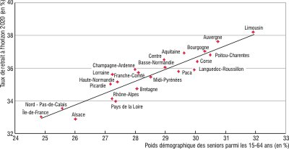
Lecture : d’ici 2020, en Limousin, plus de 38 % des actifs en emploi en 2005 se seront définitivement retirés du marché du travail. Cette région, qui affiche le plus haut taux de retrait de France, est également celle où la part des seniors parmi les 15-64 ans est la plus élevée (31,9 %).

⇒ Voir la fiche méthode « Corrélation et causalité »
- Est-ce qu’il vous semble logique qu’il y ait un lien entre taux de retrait du marché du travail et part des séniors dans la population des 15-64 ans ? Pourquoi ?

L’énergie, l’agriculture et les activités immobilières : des secteurs particulièrement touchés par les départs en retraite d’ici 2020
La grande majorité des secteurs perdront au minimum 35 % de leurs actifs de 2005, arrivés en fin de carrière d’ici 2020, avec en tête l’énergie, l’agriculture et les activités immobilières . En revanche, dans les secteurs d’activité « jeunes », les départs à la retraite seront moins fréquents : moins de 30 % des actifs en emploi partiront dans les services aux particuliers et aux entreprises ou le commerce.
Les métiers de l’informatique, les caissiers, les vendeurs, les cuisiniers et les coiffeurs connaîtront les taux de départ les moins élevés. À l’inverse, les métiers les plus concernés seront, en premier lieu, ceux occupés par de nombreux seniors : les employés de maison, les aides à domicile et aides ménagères, les assistantes maternelles, les cadres et employés de la Fonction publique, les secrétaires de direction, les agriculteurs, les cadres et employés de la banque et assurance, les dirigeants d’entreprise ou encore les médecins.
À cet effet d’âge s’ajoutent les comportements de départ en retraite, variables selon les professions. Une forte pénibilité au travail, des possibilités de retraite anticipées peuvent expliquer des départs précoces en retraite. Ainsi, dans divers métiers d’ouvriers qualifiés (mécanique, travaux publics, enlèvement ou formage de métal, maintenance), les départs en retraite concerneront d’ici 2020 près de 40 % des actifs actuels bien que moins d’un quart d’entre eux aient atteint en 2005 l’âge de 50 ans.
Graphique 2 - Taux de retrait par secteur d’activité
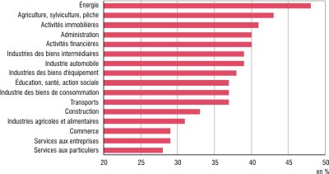
Champ : France métropolitaine.

Graphique 3 - Taux de retrait par profession - Les trente métiers les plus concernés
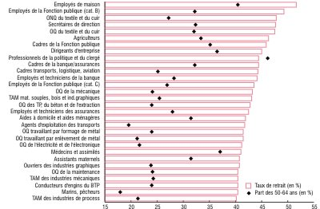
Note : les termes OQ et ONQ désignent les ouvriers qualifiés/non qualifiés ; les TAM sont les techniciens et agents de maîtrise.
Champ : France métropolitaine.
- Présentez les grandes mutations qui vont avoir lieu dans la structure des emplois du fait des départs en retraite massifs d’ici 2020

Synthèse

En utilisant le maximum de données chiffrées, vous présenterez les grandes informations que vous pouvez tirer des différents documents présentés en une page recto.

Graphique 3 - Taux de retrait par profession - Les trente métiers les plus concernés
Note : les termes OQ et ONQ désignent les ouvriers qualifiés/non qualifiés ; les TAM sont les techniciens et agents de maîtrise.
Champ : France métropolitaine.
- Présentez les grandes mutations qui vont avoir lieu dans la structure des emplois du fait des départs en retraite massifs d’ici 2020

Synthèse

En utilisant le maximum de données chiffrées, vous présenterez les grandes informations que vous pouvez tirer des différents documents présentés en une page recto.

